序号 | 名称 | 图片
1 | 高压细水雾灭火器(德力西3WBD-16 | 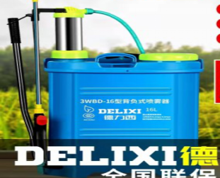
2 | 枪发抓捕网（ZBW-01型警用抓捕网） | 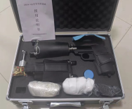
3 | 防爆罐  （指路狼双层防爆罐，材质碳素钢，高约775mm，外经约630mm，内经约598mm） | 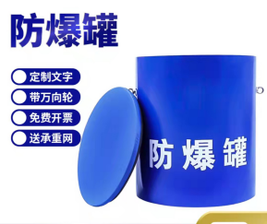
4 | 雨衣（分体雨衣，含上衣和裤子，面料牛津布，防水涂层PVC） | 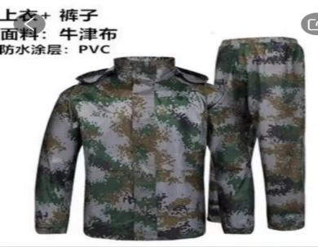
5 | 救生绳（欣达TS-6/8 长度50米） | 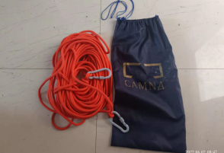
6 | 风力灭火机（背负式，二冲程YMH9900） | 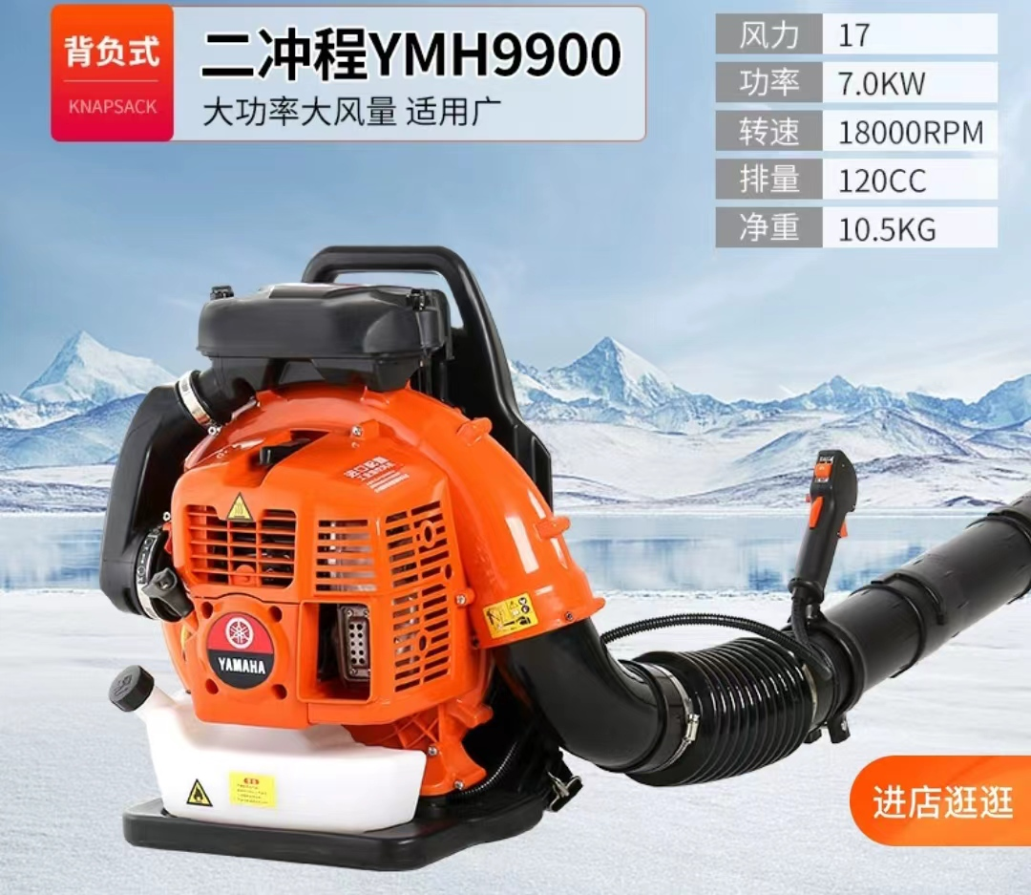
序号 | 名称 | 图片
7 | 摩托锯（雅马哈四冲程纯汽油伐木锯CS-9999） | 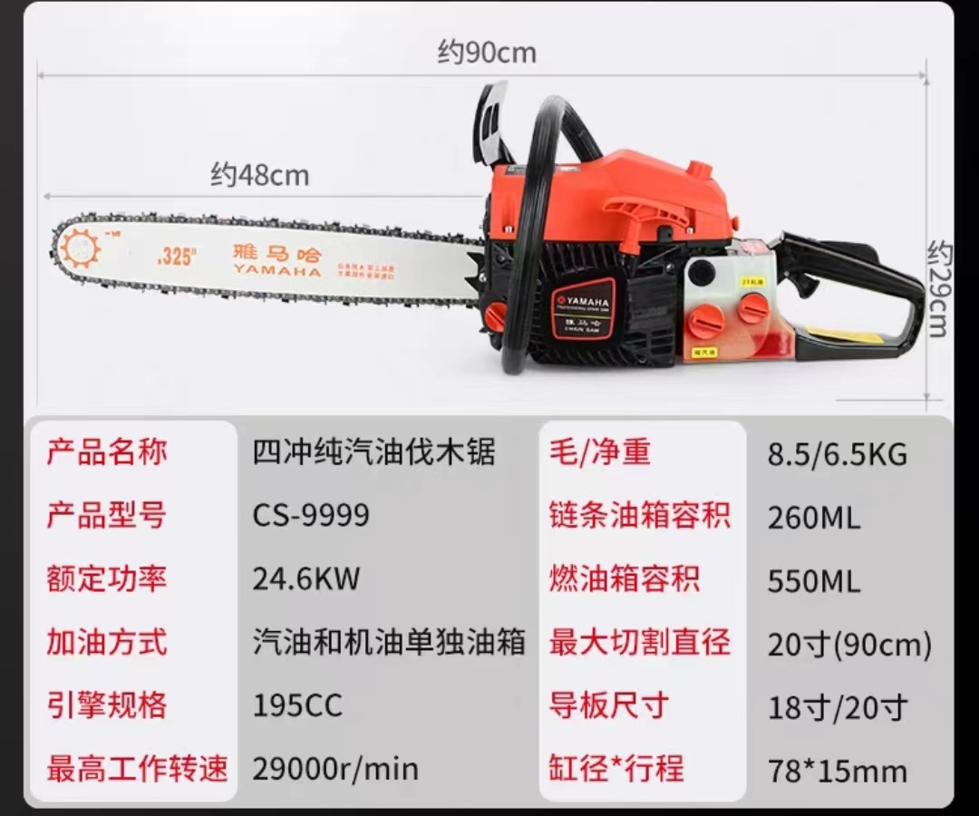
8 | 割灌机（雅马哈JP-4） | 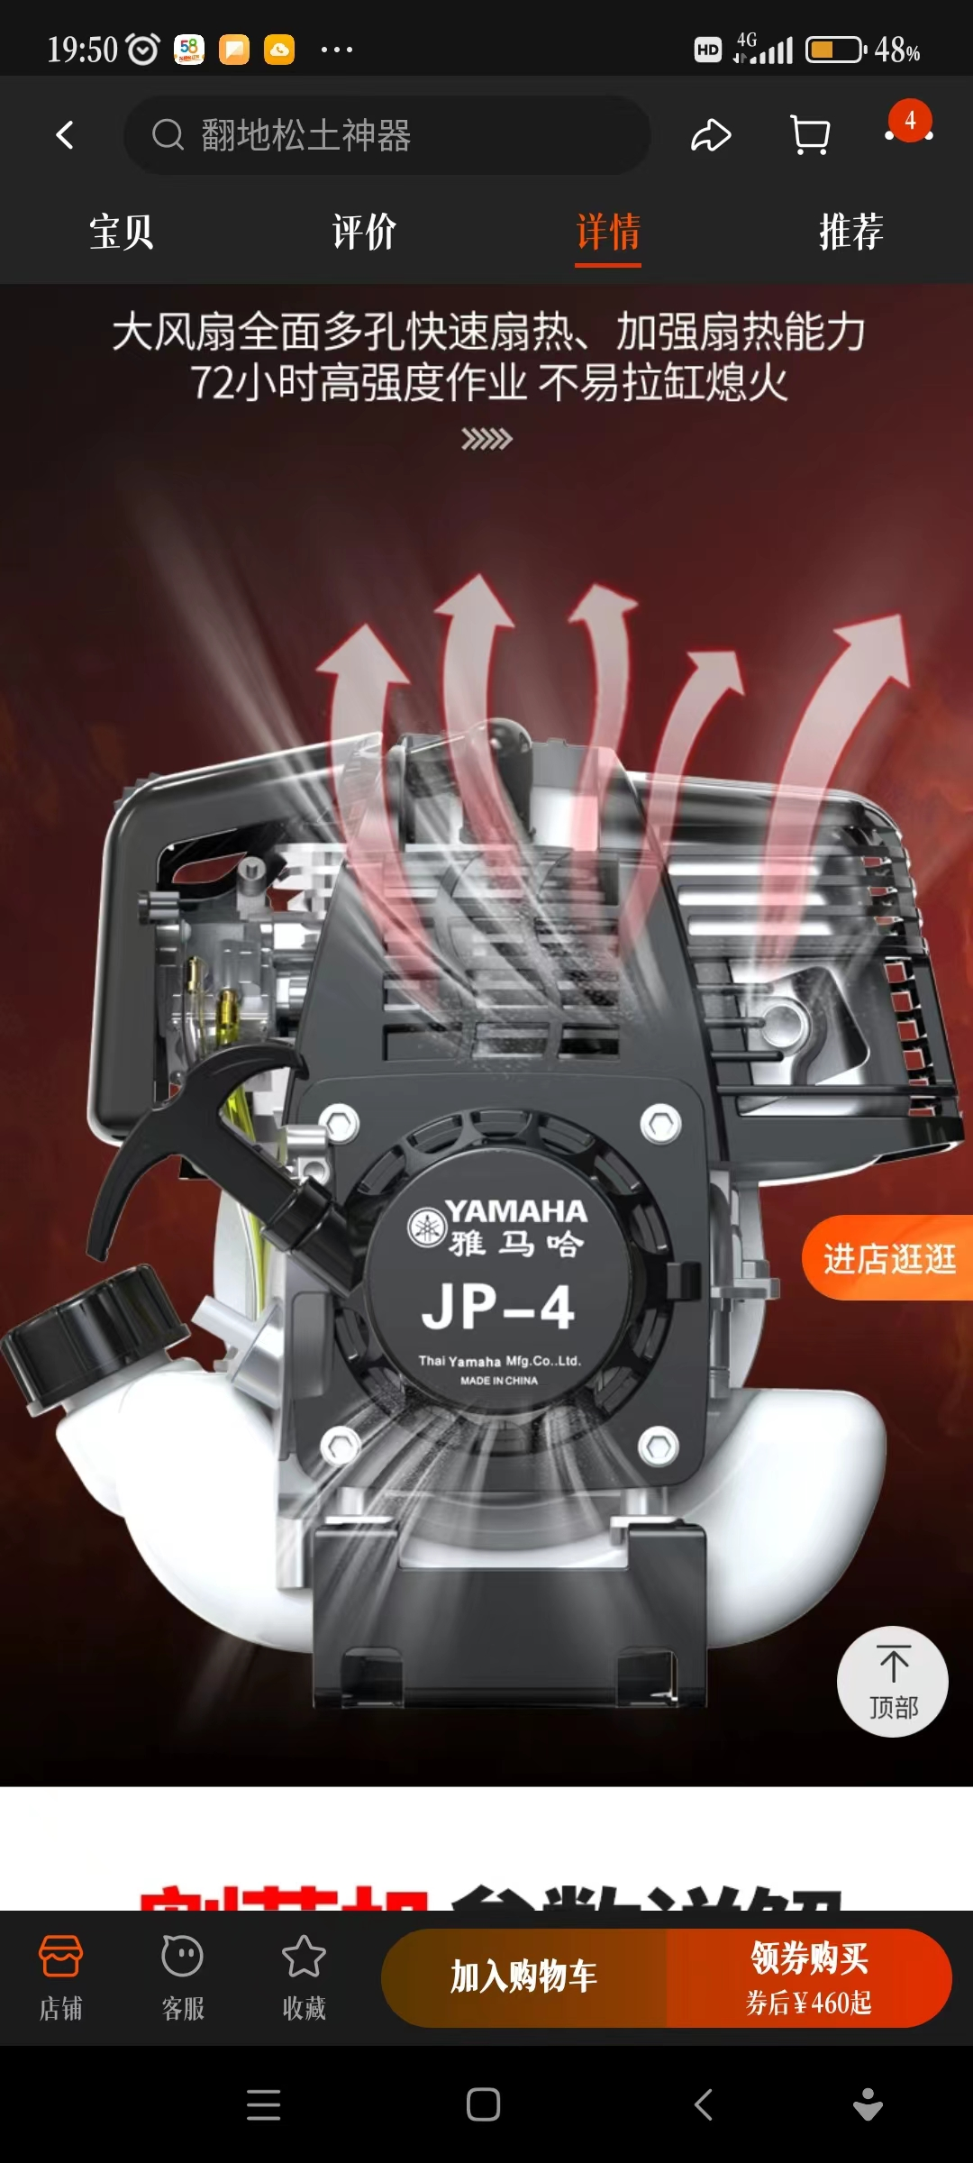
9 | 森林灭火组合工具 | 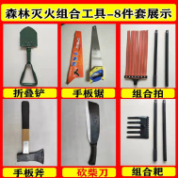
10 | 单兵背负式水枪（森虎捷DBXF8） | 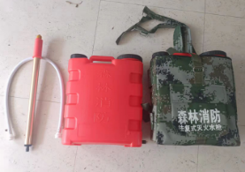

序号 | 名称 | 图片
1 | 防暴钢叉 | 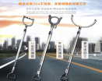
2 | 便携式植桩机（AETS） | 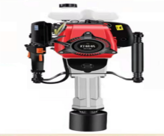
3 | 救生索抛射器（品牌：笃行，拉力大于2000N,抛投距离大于80米。 | 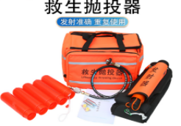
4 | 救生圈（外径约72cm，内径约44cm） | 
5 | 救生绳（欣达TS-6/8 50米） | 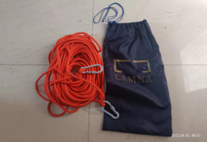
6 | 灭火防护服（虹安祥HAX-230，含上衣、裤子、手套、腰带） | 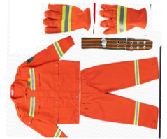
7 | 防火头盔（虹安祥HAX-6） | 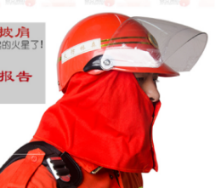
8 | 消防锹（虹安祥HAX-918红色PC三角柄消防锹，长度约1米） | 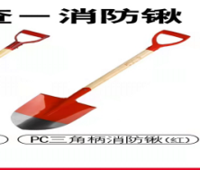
9 | 消防斧（虹安祥HAX-124，长度约90cm） | 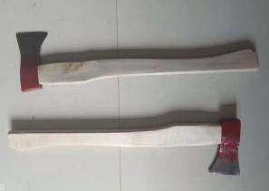
10 | 风力灭火机（背负式，二冲程YMH9900）
11 | 摩托锯（雅马哈四冲程纯汽油伐木锯CS-9999）
12 | 割灌机（雅马哈JP-4）
13 | 森林灭火组合工具
14 | 单兵背负式水枪（森虎捷DBXF8）
15 | 高压细水雾灭火器(德力西3wbs-16) | 